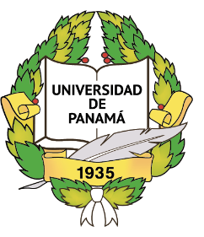
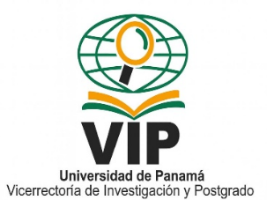
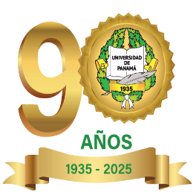




RENDIMIENTO EN LA PCA DE LOS ASPIRANTES DE LAS CIENCIAS DE LA SALUD SEGÚN TIPO DE COLEGIO
PERFORMANCE IN THE PCA OF HEALTH SCIENCE APPLICANTS ACCORDING TO TYPE OF SCHOOL

Yanaris A. Vargas B.
Universidad de Panamá , Panamá. Panamá
Identificador ORCID: https://orcid.org/0000-0003-2789-8669
Correo: yanaris.vargas@up.ac.pa

Régulo N. Sandoya M.
Universidad de Panamá , Panamá. Panamá
Identificador ORCID: https://orcid.org/0000-0002-4575-8187
Correo:regulo.sandoya@up.ac.pa

Nereida Elizabeth Herrera Tuñón
Universidad de Panamá , Panamá. Panamá
Identificador ORCID: https://orcid.org/0009-0007-4291-2488
Correo: nereida.herrera@up.ac.pa

Resumen
Esta investigación evaluó los resultados de la Prueba de Capacidades Académicas (PCA) de los aspirantes a las Facultades de Ciencias de la Salud de la Universidad de Panamá (2019-2023), con el objetivo central de determinar si existían diferencias significativas en el puntaje de ingreso en función de la procedencia educativa: colegio oficial vs. colegio particular. El estudio se justifica por la necesidad de medir la equidad en el acceso y la calidad de la preparación previa, especialmente tras el impacto de los cambios educativos generados por la pandemia de COVID-19. Se esperaba cuantificar esta brecha y proporcionar datos sólidos para informar las políticas de admisión y apoyo universitario.

El estudio empleó un diseño descriptivo-comparativo y no experimental, analizando la población total (censo) de aspirantes de las seis facultades de salud durante el quinquenio. El foco principal del análisis estadístico fue la comparación directa del rendimiento promedio en la PCA entre los dos grupos de procedencia.

Los hallazgos revelaron una brecha académica persistente y estadísticamente significativa a lo largo de todo el periodo analizado. En casi la totalidad de las Facultades de Ciencias de la Salud, incluyendo Medicina y Medicina Veterinaria, los estudiantes provenientes de colegios particulares obtuvieron calificaciones consistente y significativamente superiores en la PCA en comparación con sus pares de colegios oficiales. Esta disparidad fue especialmente marcada y se mantuvo robusto año tras año (2019-2023). Solo la Facultad de Farmacia mostró una ligera atenuación de esta tendencia, registrando años en los que la diferencia, aunque existente, no fue estadísticamente significativa. El resultado global indica que el tipo de colegio es el factor diferenciador más fuerte en el rendimiento inicial de la PCA.

La evidencia demuestra que la procedencia de la educación media es un predictor crítico en el desempeño de la PCA, lo que se traduce en una desventaja sistemática para los aspirantes egresados de colegios oficiales al competir por cupos en las carreras de salud más exigentes. Este hallazgo constituye un llamado de atención para el sistema educativo panameño. Es imperativo que la Universidad de Panamá implemente programas de apoyo y nivelación académica específicos y robustos, dirigidos a los estudiantes provenientes de la educación oficial, buscando mitigar esta brecha antes o durante su primer año de estudios, y promoviendo así una mayor equidad y éxito en el acceso a la educación superior.

Palabras Claves: Prueba de Capacidades Académicas (PCA), Admisión Universitaria, Colegio Oficial, Colegio Particular, Brecha Académica, Equidad, Ciencias de la Salud, Rendimiento.

